Planejamento para testes de performance

**Plano de Testes: Testar número de requests, degradação de respostas, etc...**

**Ferramentas usada: Jmeter Apache**

*Tipos de Testes de Performance realizados : Teste de Carga e Teste de Desempenho*

Api utilizada nos testes : <https://accor-fab.herokuapp.com/swagger/>

Estrategias usadas nos testes :

Caso 1 – Teste de desempenho : **Objetivo :** Validar que a requisição funciona bem quando usuario utiliza

**Cenario :** Requistar pagina de marcadores de devs

**Quantidade de usuario: 50**

**Tempo de execução:** N/A

**Resultado Esperado:** *Tempo de carregamento maximo de 3 segundos*

**Resultados Encontrados:** *Tempo de resposta maximo de 24600 abaixo o relatorio agregado*

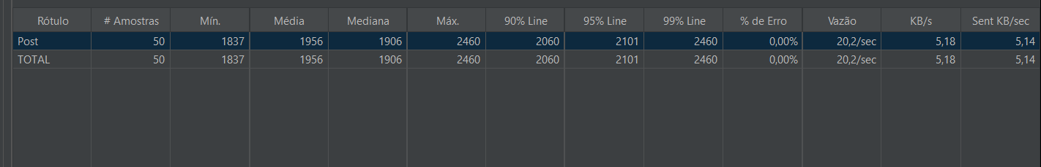

Caso 2 – Teste de Carga: **Objetivo :** Validar que durante um dia de muito fluxo de cadastro de usuario o software possa responder com a velocidade esperada.

**Cenario :** *Cadastrar novos usuarios*

**Quantidade de usuario: 50**

**Tempo de execução: 4 horas**

**Resultado Esperado:** *Tempo de carregamento maximo de 3 segundos*

**Resultados Encontrados:** *Analisando o desvio padrão de 176,95 segundos o software respondeu o tempo esperado*

